別記様式（第1条関係）
（議員章）
金属製直径16ミリの金色の菊花変型12弁、囲み台上に金色のスカシ9弁を配しこれを本絹濃紺釦で囲む、花芯は銀色とし議の模様を突出す。
銀色の舟型ネジ台上には「議員之章」の文字を表示し、本絹飾紐を付する。
（議長章）
議員章のうち花芯は金色とし、舟型ネジ止台上に「議長の章」の文字を表示する。
議員章  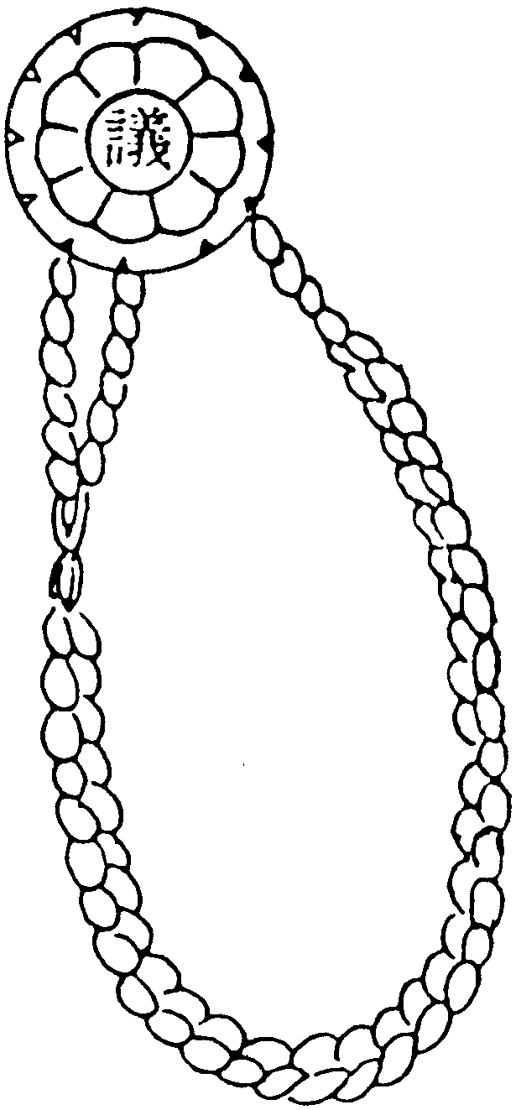 | 実大  